Zał. nr 2 do SIWZ

SZCZEGÓŁOWY OPIS TEMATU ZAMÓWIENIA
prowadzonego w trybie „przetarg nieograniczony” na „Dostawa, montaż i ustawienie mebli oraz dostawa krzeseł dla jednostek Politechniki Rzeszowskiej. Dostawa, montaż i ustawienie szaf metalowych dla jednostek Politechniki Rzeszowskiej.”

Zadanie nr | Nazwa zadania | Opis zadania
1 | Dostawa, montaż i ustawienie szaf na próbki dla Uczelnianego Laboratorium Badań Materiałów dla Przemysłu Lotniczego | 1. Szafa metalowa 80x50x200 szt. 4  Szafa metalowa dwudrzwiowa, o stabilnej budowie. Wykonana ze stali o grubości 0,6 mm. Szafa wyposażona w półki – 5 szt. Udźwig każdej półki – 50 kg  Kolor – korpus Ral 7035, fronty Ral 5015  Wygląd jak na rysunku poglądowym  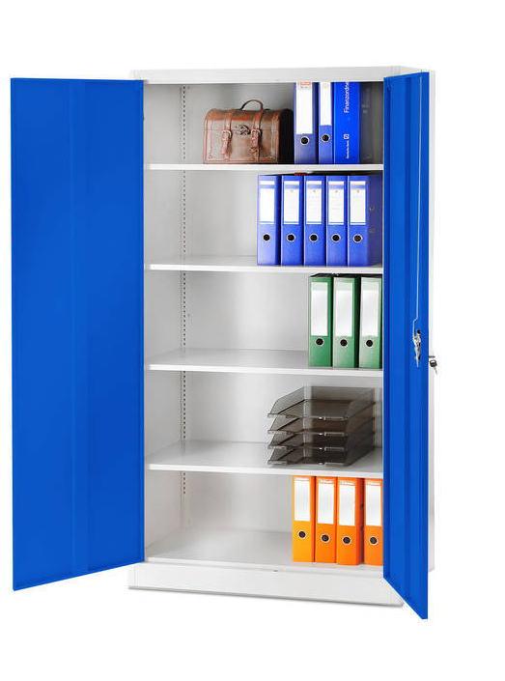  Przed realizacją konieczna jest wizja lokalna, celem uzgodnień dotyczących kolorystyki i późniejszego ustawienia mebli.
2 | Dostawa, montaż i ustawienie szaf na ubrania dla OKL. | 1. Szafa metalowa na ubrania 90x50x200 szt. 15  Szafa wielokomorowa z miejscem na ubrania o stabilnej budowie. Wykonana ze stali o grubości 0,6 mm. Szafa wyposażona w zamek zabezpieczający ryglowany w trzech punktach. Udźwig każdej półki – 50 kg. Szafa wyposażona w drążek na ubrania , dwie szuflady na metalowych prowadnicach i półki- rozmieszczenie jak na rysunku poglądowym.  Kolor – szary  Wygląd jak na rysunku poglądowym  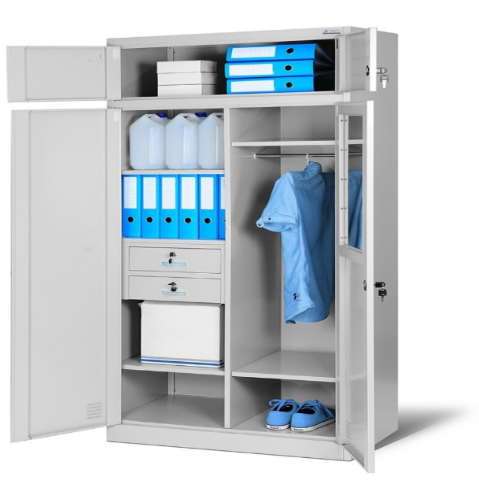  Przed realizacją konieczna jest wizja lokalna, celem uzgodnień dotyczących kolorystyki i późniejszego ustawienia mebli.
3 | Dostawa, montaż i ustawienie mebli dla Katedry Infrastruktury i Gospodarki Wodnej | - Zabudowa 289x50x230 szt. 1  Zabudowa wysoka wykonana z płyty obustronnie laminowanej o klasie higieniczności E1. Fronty , korpusy i półki wykonane z płyty o grubości 18 mm, oklejone obrzeżem pcv o grubości 1 mm. Wieniec górny, wieniec dolny oraz boczne listwy o grubości 50 mm – tworzą obramowanie zabudowy. Plecy zabudowy wykonane z płyty wiórowej obustronnie laminowanej grubości min. 8 mm w kolorze mebla. Plecy muszą być wsuwane w nafrezowane rowki w bokach i i wieńcu górnym szafki, dodatkowo przymocowane do ścianek bocznych kątownikami. Nie dopuszcza się pleców nakładanych. Dolne fronty o wysokości 720 mm, górne fronty o wysokości 450 mm, wysokość między otwartymi półkami ok. 400 mm. Każdy z frontów posiada po min. dwa zawiasy puszkowe niklowane o średnicy puszki min 35 mm z możliwością regulacji w dwóch płaszczyznach, posiadające kąt rozwarcia do 110st. Uchwyty metalowe o rozstawie min. 128 mm , forma prosta, kolor grafit. Wnętrze szafek wyposażone w półki regulowane, z możliwością regulacji w 5 pozycjach, co 32 mm.  Kolor płyty–grafit i dąb, szczegóły do uzgodnienia z Zamawiającym.  Wygląd jak na rysunku poglądowym  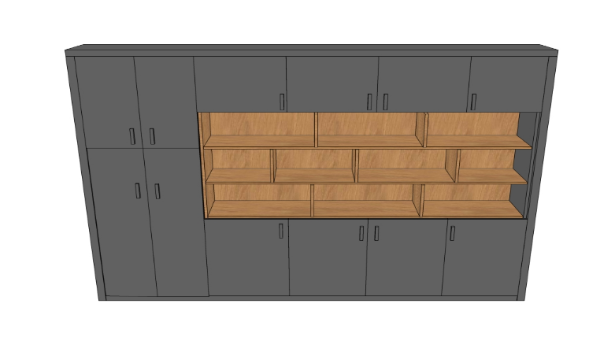  2. Biurko 200x210x80 szt. 1  Biurko w kształcie litery „L” . Blat i nogi biurka wykonane z płyty obustronnie laminowanej o klasie higieniczności E1, grubości 50 mm, oklejonej obrzeżem pcv o grubości 2 mm, w kolorze płyty. Blendy przednia i tylna, wykonane z płyty obustronnie laminowanej o klasie higieniczności E1, grubości 18 mm, oklejonej obrzeżem pcv o grubości 1 mm, w kolorze płyty. Blenda zamocowana za pomocą złączny mimośrodowych do blatu i nóg biurka. Biurko wyposażone w zintegrowaną z nim szafkę otwartą na drukarkę. Szafka o szerokości 600 mm, wysokością i głębokością dostosowana do wymiarów biurka. Szafka posiada jedną półkę – z możliwością regulacji w 5 pozycjach, co 32 mm. Elementy biurka połączone ze sobą za pomocą wysokiej jakości złączy mimośrodowych. Korpus klejony, montowany w fabryce producenta.  Kolor płyty–grafit i dąb, szczegóły do uzgodnienia z Zamawiającym.  Wygląd jak na rysunku poglądowym  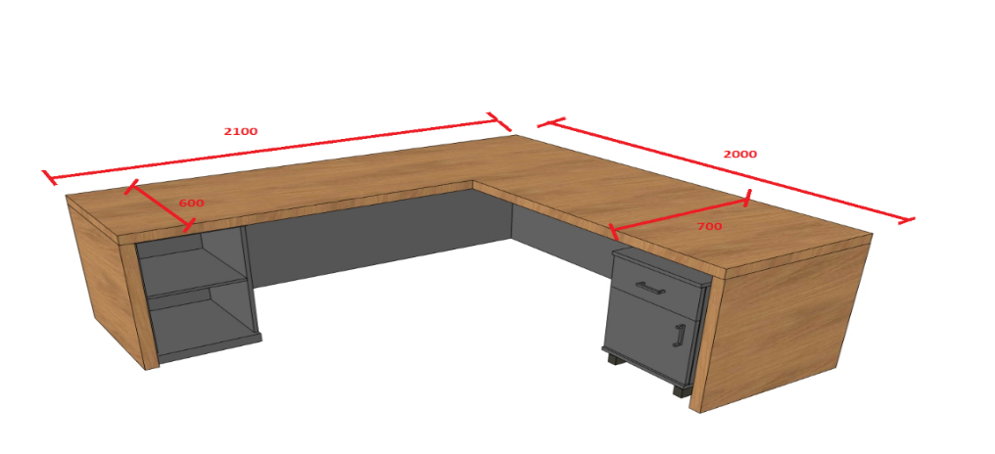  2. Kontener 50x45x65 szt. 1  Kontener mobilny wykonany z płyty wiórowej obustronnie laminowanej o klasie higieniczności E1, obrzeże pcv dobrane pod kolor płyty. Top oklejony obrzeżem 2 mm, pozostałe elementy widoczne oklejone obrzeżem 1 mm. Korpus, plecy, oraz wieniec dolny wykonane z płyty grubości 18 mm, fronty wykonane z płyty 18 mm, wieniec górny wykonany z płyty grubości 25 mm. Kontener posiada 1 szufladę i szafkę z frontem uchylnym i jedną półką wewnętrzną . Front musi posiadać 2 zawiasy puszkowe niklowane o średnicy puszki min 35 mm z możliwością regulacji w dwóch płaszczyznach o kącie rozwarcia do 110 stopni. Top górny nachodzący na szuflady, licowany z frontem szuflady. Uchwyty metalowe o rozstawie min. 128 mm, kolor grafit, forma prosta. Szuflada kontenera wyposażona w prowadnicę rolkową. Front szuflady montowany do szuflady za pomocą złącza ułatwiającego ewentualną regulację. Kontener na 4 kółkach z hamulcem. Korpus klejony, kontener montowany w fabryce producenta.  Kolor płyty–grafit i dąb, szczegóły do uzgodnienia z Zamawiającym.  Wygląd jak na rysunku poglądowym  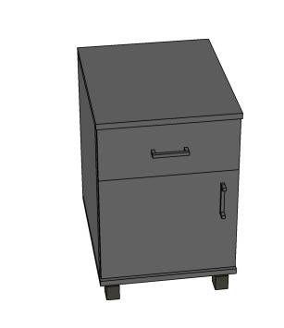  3. Regał 90x40x230 szt. 1  Regał z drzwiami uchylnymi w dolnej części o wysokości ok. 720 mm, w środkowej części z trzema otwartymi półkami- wysokość między półami ok. 400 mm, z drzwiami uchylnymi w górnej części o wysokości ok. 450 mm, wykonany z płyty wiórowej obustronnie laminowanej o klasie higieniczności E1, obrzeże pcv dobrane pod kolor płyty. Elementy widoczne oklejone obrzeżem pcv grubości 2 mm, fronty półek oklejone obrzeżem pcv grubości 1 mm. Korpus, fronty oraz półki wykonane z płyty grubości 18 mm. Wieniec górny, wieniec dolny -cokół oraz boczne listwy o grubości 50 mm – tworzą obramowanie zabudowy. Plecy regału wykonane z płyty wiórowej obustronnie laminowanej grubości min. 8 mm w kolorze mebla. Plecy muszą być wsuwane w nafrezowane rowki w bokach i i wieńcu górnym szafki, dodatkowo przymocowane do ścianek bocznych kątownikami. Nie dopuszcza się pleców nakładanych. Fronty regału muszą posiadać minimum 2 zawiasy puszkowe niklowane o średnicy puszki min 35 mm z możliwością regulacji w dwóch płaszczyznach (na jedno skrzydło drzwi) o kącie rozwarcia do 110 stopni. Regał musi posiadać metalowe stopki poziomujące, z możliwością regulacji od wnętrza , stopki mocowane w dwóch płaszczyznach – do boku i do cokołu , cokół o wysokości ok. 50 mm. Uchwyty metalowe w kolorze grafit, o rozstawie min. 128 mm, forma prosta . W zamkniętych częściach regału zamontowane półki z możliwością regulacji w 5 pozycjach, co 32 mm.  Kolor płyty– grafit i dąb, szczegóły do uzgodnienia z Zamawiającym.  Wygląd jak na rysunku poglądowym  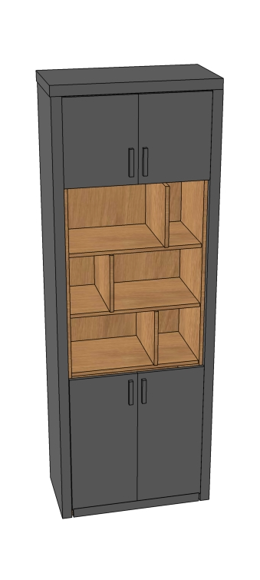  4. Komoda 130x40x100 szt. 1  Komoda z trzema drzwiami uchylnymi, wykonana z płyty wiórowej obustronnie laminowanej o klasie higieniczności E1, obrzeże pcv dobrane pod kolor płyty. Elementy widoczne oklejone obrzeżem 1 mm, fronty półek oklejone obrzeże pcv grubości 1 mm. Korpus oraz półki wykonane z płyty grubości 18 mm, fronty wykonane z płyty 18 mm. Wieniec górny, wieniec dolny -cokół oraz boczne listwy o grubości 50 mm – tworzą obramowanie zabudowy. Plecy szafki wykonane z płyty wiórowej obustronnie laminowanej grubości min. 8 mm w kolorze mebla. Plecy muszą być wsuwane w nafrezowane rowki w bokach i wieńcu górnym szafki, dodatkowo przymocowane do ścianek bocznych kątownikami. Nie dopuszcza się pleców nakładanych. Fronty muszą posiadać po dwa zawiasy puszkowe niklowane o średnicy puszki min 35 mm z możliwością regulacji w dwóch płaszczyznach (na jedno skrzydło drzwi) o kącie rozwarcia do 110 stopni.Szafka musi posiadać metalowe stopki poziomujące, z możliwością regulacji od wnętrza szafy, stopki mocowane w 2 płaszczyznach – do boku i do cokołu szafki. Uchwyty metalowe o rozstawie min. 128 mm, w kolorze grafit, forma prosta. Szafka posiada 3 półki wewnętrzne z możliwością regulacji w 5 pozycjach, co 32 mm.  Kolor płyty– grafit i dąb, szczegóły do uzgodnienia z Zamawiającym.  Wygląd jak na rysunku poglądowym:  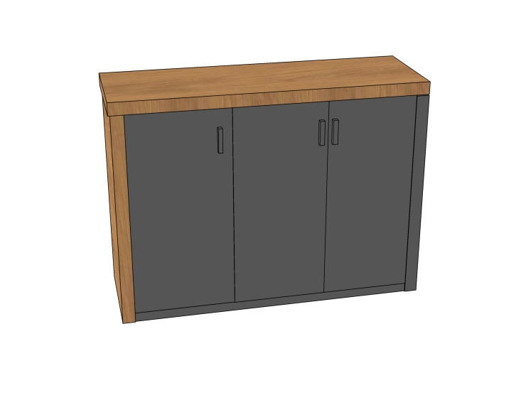  5. Zabudowa kaloryfera 263x25x90 szt. 1  Zabudowa wykonana z płyty wiórowej obustronnie laminowanej o klasie higieniczności E1, obrzeże pcv dobrane pod kolor płyty. Elementy widoczne oklejone obrzeżem 1 mm, fronty półek oklejone obrzeże pcv grubości 1 mm. Korpus, półki, oraz wieńce dolny wykonane z płyty grubości 18 mm, wieniec górny wykonany z płyty grubości 18 mm oklejony obrzeżem pcv o grubości 1 mm. Zabudowa składa się z szafki z półkami otwartymi o szerokości ok. 700 mm i miejscem na kaloryfer- zabudowanym ,,szczebelkami- o szerokości ok. 60 mm „ całość zabudowy połączona elementem z płyty przykrywającym parapet. Plecy szafki wykonane z płyty wiórowej obustronnie laminowanej grubości min. 8 mm w kolorze mebla. Plecy muszą być wsuwane w nafrezowane rowki w bokach i wieńcu górnym szafki, dodatkowo przymocowane do ścianek bocznych kątownikami. Nie dopuszcza się pleców nakładanych. Cokół o wysokości ok.50 mm. Szafka musi posiadać metalowe stopki poziomujące, z możliwością regulacji od wnętrza szafy, stopki mocowane w 2 płaszczyznach – do boku i do cokołu szafki.  Kolor płyty– grafit i dąb, szczegóły do uzgodnienia z Zamawiającym.  Wygląd jak na rysunku poglądowym:  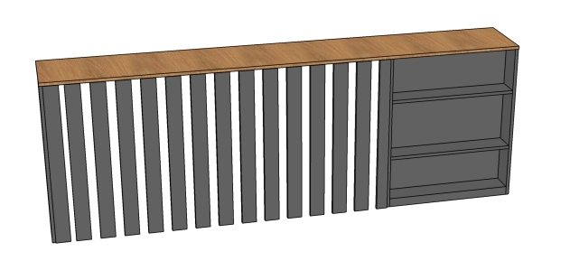  Powyższy asortyment stanowi wyposażenie w budynku K Politechniki Rzeszowskiej. Przed realizacją konieczna jest wizja lokalna, celem szczegółowego opomiarowania, dostosowania wyglądu mebli do wymagań Zamawiającego i uzgodnień dotyczących kolorystyki i późniejszego ustawienia mebli.
4 | Dostawa stolika i krzeseł dla Katedry Infrastruktury i Gospodarki Wodnej | 1. Stolik 50x50x56 szt.1  Blat stolika wykonany ze szkła przezroczystego polerowanego o grubości 8 mm, podstawa stalowa w formie trójnogu, malowana proszkowo w kolorze czarny mat.  Wygląd jak na rysunku poglądowym:  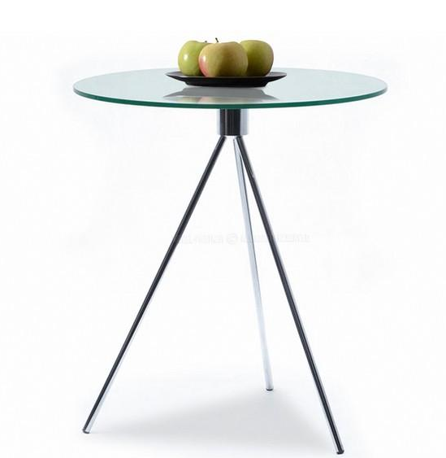  2. Krzesło szt. 2  Przybliżone wymiary fotela:  Szerokość : 73 cm +/-2 %  Długość: 49 cm+/-2 %  Wysokość całkowita: 87-103cm  Szerokość siedziska: 73 cm  Długość siedziska: 43 cm  Wysokość siedziska: 41-56 cm  Materiał:  podstawa, stelaż - stal chromowana  siedzisko - welur kolor czarny  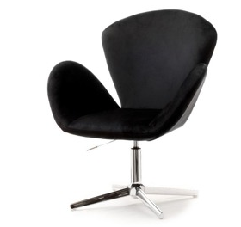  Wygląd jak na rysunku poglądowym:
5 | Dostaw krzeseł do laboratorium automatyki dla Katedry Awioniki i Sterowania | - Krzesła – 30 szt.  Cechy charakterystyczne krzesła :  * krzesło konferencyjne  * możliwość sztaplowania  * konstrukcja ze stalowych owalnych rurek ( 30 mm x 15 mm )  * wykończenie czarną farbą proszkową  * czarne plastikowe końcówki nóg  * tapicerka w kolorze niebieskim , skład – 100 % poliester  * tył oparcia i podstawa siedziska wykonane z czarnego plastiku  * nośność – 120 kg  Wygląd jak na zdjęciu poglądowym  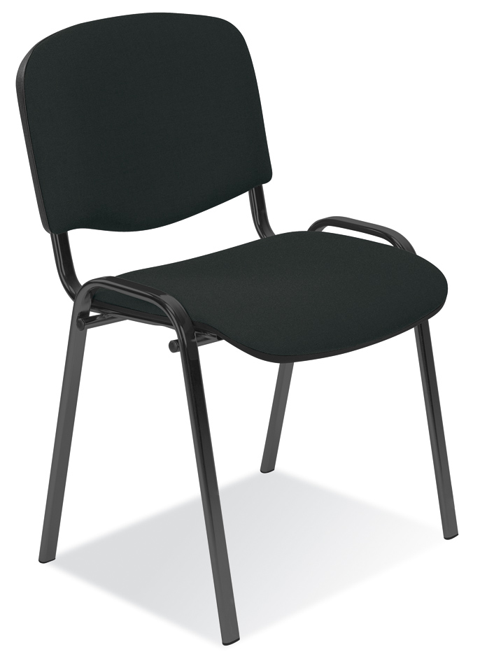
6 | Dostawa foteli obrotowych dla Dziekanatu WEiI | 1. Fotele obrotowy szt. 2  Cechy charakterystyczne krzesła:  * miękkie, tapicerowane siedzisko i oparcie  * ergonomiczne, wyprofilowane oparcie  * możliwość swobodnego kołysania się  * oparcie odchylające się synchronicznie z siedziskiem w stosunku 2:1  * maksymalny kąt wychylenia oparcia wynosi 22 stopnie, przy 11 stopniach odchylenia siedzisko możliwość blokady siedziska i oparcia w 5 pozycjach  * regulacja siły oporu oparcia  * Anti-Shock- zabezpieczenie przed uderzeniem oparcia w plecy użytkownika  * Up&Down- regulacja wysokości oparcia za pomocą podnośnika pneumatycznego  * regulowane w 3 wymiarach podłokietniki  * podstawa- kombinacja polerowanego i malowanego na biało aluminium  * samohamowne kółka do powierzchni dywanowych lub do powierzchni twardych  Kolor siedziska i siatki – czarny  Skład – 100 % poliester  Gramatura – 366 g/m2  Odporność na ścieranie – 160 000 cykli Martindale  Trudnozapalność – EN 1021-1 EN 1021-2  Wygląd jak na zdjęciu poglądowym:  

